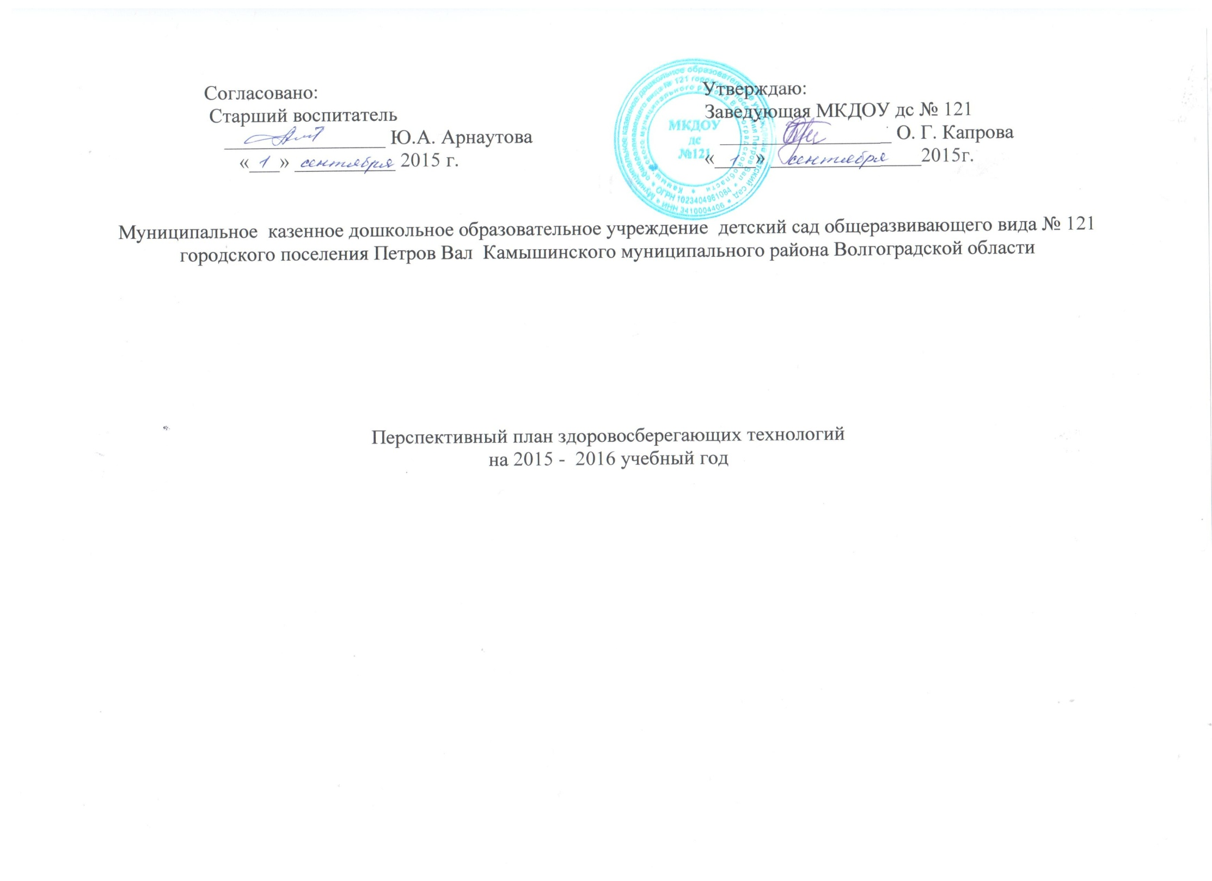

Недели | Вводная часть | Основная часть |  |  | Заключительная часть
Сентябрь
Проводятся диагностические процедуры
Октябрь
1 неделя | Строевые упражнения:  -построение в колонну,  -шеренгу по команде образно -двигательные упражнения «солдатики»)  - приставные шаги в сторону,  - шаг с подскоком  Игроритмика  - хлопки в такт музыки |  | Построение в рассыпную.  Танцевальные шаги  - шаг с носка, на носках  Общеразвивающие упражнения без предмета:  -основные упражнения прямыми и согнутыми руками и ногами, выполняемые под музыку;  - основные движения туловищем и головой.  Музыкально-подвижная игра «Найди свое место» |  |  | Упражнения на расслабление мышц, укрепление осанки, дыхательные: поднимание рук на вдохе, свободное опускание на выдохе.
2 неделя | Музыкально-подвижная игра «Нитка – иголка».  Строевые упражнения:  - построение в круг и передвижение по кругу в различных направлениях (вправо, влево, в круг, от центра)  Игроритмика  - ходьба сидя на стуле хлопки в такт музыки |  | Общеразвивающие упражнения с воздушными шарами  Танцевальные шаги  - комбинации из танцевальных шагов  Подвижная игра |  |  | Упражнения на закрепление осанки, стоя спиной к опоре.  Релаксация «Спокойный сон».
3 неделя | Строевые упражнения:  - построение в шеренгу, в круг;  - приставные шаги в сторону  - шаг с подскоком. |  | Танцевально-ритмическая гимнастика:  - упражнения с султанчиками  _ «У оленя дом большой»  Подвижная игра: «У медведя во бору». |  |  | Имитационно- образные упражнения на осанку  - «столбик», «палочка».
4 неделя | Сюжетное занятие «Осенняя прогулка»  1. Ритмический танец «Осенний марафон»  2. Общеразвивающие упражнения с осенними листьями  3. Танцевальная композиция «Осенние принцессы»  4. Танцевальная композиция «Дождя не боимся»  5. Музыкально-подвижная игра «Солнышко и дождик»  6. Игра «Подуй на осенний листочек»
Ноябрь
1неделя | Музыкально-подвижная игра по ритмике.  - построение врассыпную.  Под музыку марша все маршируют в любом направлении. |  | Ритмический танец «Если весело живется»  Акробатические упражнения  Комбинация в образно-игровых действиях:  -группировка лежа на спине («качалочка»);  - перекатом вперед, сесть на ноги врозь («Буратино»);  - лечь на спину, руки вверх («бревнышко»), - перекаты вправо, влево.  Подвижная игра «Зайчики и волк» |  |  | Имитационно-образные упражнения в расслаблении  -лежа на спине, полное расслабление – поза «спящего».
2 неделя | Музыкально-подвижная игра  «Все по местам» |  | Танцевальные шаги:  - шаг с носка, на носках  Танцевально-ритмическая гимнастика «Воздушные шары»  Подвижная игра «Охотник и обезьяны»  Музыкально-ритмическая композиция «Звериный разговор». |  |  | Пальчиковая гимнастика  Выполнение фигурок из пальчиков  – круг,  - очки,  - домик.
3 неделя | Музыкально-подвижная игра  по ритмике  Под музыку марша все маршируют в любом направлении, под звуки польки все прыгают.  Побеждают те, кто не ошибется в задании. |  | Общеразвивающие упражнения на стуле  Ритмический танец «Цветы для мамы»  Музыкально-подвижная игра «Найди свое место в кругу» |  |  | Имитационно-образные упражнения на дыхание  - «Насос»  - «Шарик красный надуваем»  - «Плаваем».
4 неделя | Строевые упражнения:  - построение в колонну  - перестроение в круг  Игроритмика  Различие динамики звука «громко – тихо» На громкую музыку – увеличение круга шагами назад от центра, на тихую музыку – уменьшение круга шагами вперед к центру. |  | Акробатические упражнения  Комбинация в образно- игровых действиях:  - группировка лежа на спине («качалочка»);  -- перекатом вперед, сесть на ноги врозь («Буратино»);  - лечь на спину, руки вверх («бревнышко»), - перекаты вправо, влево.  Музыкально-подвижная игра «Эхо». |  |  | Упражнения на расслабление мышц  Потряхивание кистями рук – «воробушки полетели»
Декабрь
1неделя | Креативная гимнастика  Импровизация движений под музыку  Музыкально-подвижная игра «Эхо». |  | Подвижная игра «Перемена мест»  Ритмический танец «Лавота»  Построение в круг. «Галоп шестерками» на приставном шаге  Подвижная игра «Квас» |  |  | Пальчиковая гимнастика  Выполнение фигурок из пальчиков:  - бинокль,  - лодочка,  - цепочка.
2 неделя | Строевые упражнения:  Построение в круг  Игроритмика  Поднимание и опускание рук на 4 счета, на 2 счета и на каждый счет |  | Танцевальные шаги  Композиция из танцевальных шагов  Сочетание шагов с носка и шагов с небольшим подскоком  Танцевально-ритмическая гимнастика «Снежинки»  Ритмический танец «Танец сидя»  Подвижная игра «Чехарда» |  |  | Креативная гимнастика  «Море волнуется».
3 неделя | Креативная гимнастика  «Создай образ»  Игровые задания для развития пластической выразительности при создании образа |  | Общеразвивающие упражнения с гантелями  Игропластика  Специальные упражнения для развития силы мышц  Морские фигуры:  - морская звезда,  - морской конек,  - краб,  - дельфин  Ритмический танец «Все спортом занимаются» |  |  | Упражнения на расслабление мышц, дыхательные и на укрепление осанки:  имитационно-образные упражнения «вороны».
4 неделя | Сюжетное занятие «Путешествие в зимний сказочный лес»:  - ходьба, бег, прыжки, поскоки между снежинками;  - танцевальная композиция со снежинками;  - музыкально-подвижные игры: «Снежки», «Роботы и звездочки», «На оленьих упряжках», «Снежные карусели»  - снежные фигуры.
Январь
1неделя | Строевые упражнения:  Построение в шеренгу и колонну по распоряжению  Игроритмика  Различие динамики звука |  | Игропластика Специальные упражнения для развития гибкости – морские фигуры:  - улитка,  - морской лев,  - медуза,  - уж.  Ритмический танец «Рок – н – ролл»  Музыкально-подвижная игра «Отгадай чей голосок». |  |  | Дыхательные упражнения:  - «насос»,  - «волны шипят»,  - «ныряние»,  - «подуем»
2 неделя | Строевые упражнения:  Перестроение из одной шеренги в несколько до ориентира  Игроритмика  Бег по кругу и ориентирам («змейкой») |  | Акробатика Комбинации акробатических упражнений в образно-двигательных действиях:  -«Ванька – встанька»,  - «Мальвина – балерина»,  - «солдатик»  Танцевально-ритмическая гимнастика «Хоровод»  Музыкально-подвижная игра «Мы веселые ребята» |  |  | Акробатика Комбинации акробатических упражнений в образно-двигательных действиях:  - «ласточка»,  - «березка»
3 неделя | Строевые упражнения:  Построение врассыпную  Игроритмика  Выполнение общеразвивающих упражнений под музыку, с акцентом на сильную долю такта – основного движения наклона (и т.д.)приседа, маха |  | Хореографические упражнения:  - танцевальные позиции рук,  - полуприседы,  - подъемы на носки  Ритмический танец «Мы пойдем сначала вправо»  Танцевально-ритмическая гимнастика «Воздушная кукуруза»  Музыкально-подвижная игра «Два мороза». |  |  | Релаксация «На облаке»
4 неделя | Сюжетное занятие «В мире сказок и приключений»  1. Сказочный лес: переход через речку, по болоту, в пещере, переплывите через озеро  2.Сказочная зарядка  3. ритмический танец «Бабка- Ежка»  Музыкально-подвижная игра «Колдун»
Февраль
1неделя | Акцентированная ходьба с махом руками, сгибание пальцев рук в кулак и разгибание  Креативная гимнастика  Творческая игра «Кто я?» |  |  | Танцевально-ритмическая гимнастика «Я танцую»  Ритмический танец «Каравай»  Танцевально-ритмическая гимнастика «Кузнечики»  Музыкально-подвижная игра «Совушка» |  | Игропластика Специальные упражнения на развитие силы мышц: «змея», «ежик»
2 неделя | Строевые упражнения:  «Солдатики»  Игроритмика  Выполнение общеразвивающих упражнений под музыку с притопом под сильную долю такта |  |  | Танцевально-ритмическая гимнастика «С платочками»  Ритмический танец «Цветные ленточки»  Музыкально-подвижная игра «Ленточки – хвосты» |  | Пальчиковая гимнастика  «Дружат наши пальчики»
3 неделя | Строевые упражнения:  - передвижение по кругу шагом и бегом  - бег по кругу и по ориентирам  Игроритмика Удары ногой на каждый счет и через счет |  |  | Танцевальные шаги. Сочетание приставных и скрестных шагов в сторону  Общеразвивающие упражнения с мягкими игрушками  Ритмический танец «Веселые игрушки»  Музыкально-подвижная игра «Золотые ворота» |  | Креативная гимнастика  Специальные игровые задания «Магазин игрушек»
4 неделя | Сюжетное занятие «Аты – баты мы солдаты»  1.парад военных  2.упражнение с флажками «Сигнальщики»  3.полоса препятствий  4. Ритмический танец «Салютики»  Ритмический танец «Синий платочек»
Март
1неделя | Строевые упражнения:  - построение в шеренгу,  - повороты переступанием, по распоряжению в образно-двигательных действиях «Лыжники»  Хореографические упражнения:  - поклон для мальчиков,  - реверанс для девочек |  |  | Игропластика: «велосипед», «морская звезда», «орешек», «кобра».  Танцевально-ритмическая гимнастика «Часики»  Ритмический танец Полька «Добрый жук». |  | Игропластика. Упражнения для развития гибкости: «волшебник», «змея», «котенок», «по-турецки».
2 неделя | Сюжетное занятие «Мамин день»  1.Танцевально-ритмическая гимнастика «Букет для мамы»  2.Ритмический танец «Сюрприз»  Пластические этюды «Фигуры»
3 неделя | Игра «Поезд»  Игроритмика  На воспроизведении динамики звука Увеличение круга – усиление звука, уменьшение круга – уменьшение звука. |  |  | Общеразвивающие упражнения с обручами  Танцевально-ритмическая гимнастика «Воробьиная зарядка»  Ритмический танец «Зарядка - Латина».  Музыкально-подвижная игра «Аквариум» |  | Игропластика. Круговые движения кистями и пальцами рук: «оса», «вертолет»
4 неделя | Строевые упражнения:  - построение врассыпную  Общеразвивающие упражнения без предмета. Сочетание упоров с движениями ногами (упор присев, упор сидя, упор стоя на коленях, упор лежа) |  |  | Акробатические упражнения:  - группировка в положении сидя, лежа,  - перекаты вперед, назад,  - перекаты вправо, влево  Танцевально-ритмическая гимнастика «Аэробика»  Ритмический танец «Макарена».  Музыкально-подвижная игра «Пятнашки» (с домиками). |  | Упражнения на расслабление мышц, дыхательные и укрепление осанки  Контрастные движения руками на напряжение и расслабление
Апрель
1неделя | Музыкально-подвижная игра на закрепление навыка построения в колонну, шеренгу, круг |  |  | Танцевально-ритмическая гимнастика «Аэробика»  Танцевальные шаги:  - прыжки с ноги на ногу, другую, сгибая назад.  Ритмический танец «Шуточный рок-н-ролл»».  Музыкально-подвижная игра «Горелки» |  | Игропластика. Упражнения для развитие мышечной силы в заданиях
2 неделя | Музыкально-подвижная игра «Замри-отомри»  Игроритмика:  - ходьба на каждый счет и через счет с хлопками,  - построение по ориентирам |  |  | Танцевальные шаги. Переменный и русский хороводный шаги  Общеразвивающие упражнения с гантелями  Ритмический танец «Бабка - Ежка»».  Музыкально-подвижная игра «Усни трава» |  | Креативная гимнастика  Специальные игрозадания «Художественная галерея»
3 неделя | Танцевальные шаги:  - шаг галопа вперед и в сторону  Музыкально-подвижная игра «К своим флажкам» |  |  | Танцевально-ритмическая гимнастика «С платочками»  Ритмический танец «Кремена»».  Подвижная игра «День-ночь» |  | Упражнения на расслабление мышц: «медуза», «звездоска»
4 неделя | Строевые упражнения:  - перестроение в две колонны,  - в два круга |  |  | Акробатические упражнения.  Вертикальное равновесие на одной ноге с различными движениями рук  Танцевально-ритмическая гимнастика «Приходи сказка»  Ритмический танец «Русский хоровод»».  Музыкально-подвижная игра «Ручейки и озера» |  | Игропластика.Специальные упражнения на развитие мышечной силы:  - «укрепи животик»,  - укрепи спинку»
Май
1неделя | Сюжетное занятие «День Победы»:  1. военный парад  2. танцевально-ритмическая гимнастика «Сигнальщики»  3. игры-эстафеты  4. танцевально-ритмическая гимнастика «Синий платочек»
2 неделя | Строевые упражнения:  Игроритмика. Выполнение ходьбы с увеличением темпа, переход на бег и обратно |  |  | Акробатические упражнения:  - «ежик№,  - «кузнечик»,  - «колобок»,  - «ласточка»  Общеразвивающие упражнения с гимнастическими палками  Ритмический танец «Полька».  Музыкально-подвижная игра «Веселый бубен» |  | Креативная гимнастика «Ай, да я!»  Музыкально-подвижная игра на определение характера музыкального произведения
3 неделя | Сюжетное занятие «В мире музыки и танца»  1. Ритмический танец «Веселая разминка».  2.Танцевально-ритмическая композиция «Олимпиада»  3. Ритмический танец «Карнавал», «Дружба».  4. Музыкально-подвижная игра «Затейники»  Креативная гимнастика «Делай как я, делай лучше меня!»
4 неделя | Креативная гимнастика.  Специальные задания «Танцевальный вечер» |  |  | Танцевальные шаги.  Комбинации на изученных танцевальных шагах  Танцевально-ритмическая гимнастика «Зарядка»  Бальный танец «Падеграс»  Музыкально-подвижная игра «Музыкальные змейки» |  | Игропластика. Упражнения для развития гибкости: «бабочка», «звездочка», «рыбка», «лягушка».

